КОМИТЕТ  РЕСПУБЛИКИ ТАТАРСТАН  ПО ОХРАНЕ ОБЪЕКТОВ КУЛЬТУРНОГО НАСЛЕДИЯ |  | ТАТАРСТАН РЕСПУБЛИКАСЫНЫӉ МӘДӘНИ МИРАС ОБЪЕКТЛАРЫН САКЛАУ КОМИТЕТЫ

ПРИКАЗ БОЕРЫК
№
г. Казань

О внесении изменений в приложение № 1
к приказу Комитета Республики Татарстан
по охране объектов культурного наследия от 28.09.2021 № 223-П «О включении выявленного объекта культурного наследия «Двухэтажный кирпичный жилой дом с лавками и проездной аркой», конец XIХ в., расположенного по адресу: Республика Татарстан, Чистопольский муниципальный район, г. Чистополь,
ул. Ленина, д. 48, лит. А, А1, А2, АЗ,
в единый государственный реестр объектов культурного наследия (памятников истории и культуры) народов Российской Федерации в качестве объекта культурного наследия местного (муниципального) значения «Двухэтажный кирпичный жилой дом
с лавками и проездной аркой»,
конец XIХ в., расположенного по адресу: Республика Татарстан, Чистопольский муниципальный район, г. Чистополь,
ул. Ленина, д. 48, лит. А, А1, А2, Б, б, б1, утверждении границ его территории
и предмета охраны»

В соответствии с Федеральным законом от 25 июня 2002 года № 73-ФЗ
«Об объектах культурного наследия (памятниках истории и культуры) народов Российской Федерации», Законом Республики Татарстан от 1 апреля 2005 года № 60-ЗРТ «Об объектах культурного наследия в Республике Татарстан»
п р и к а з ы в а ю:
изложить приложение № 1 к приказу Комитета Республики Татарстан
по охране объектов культурного наследия от 28.09.2021 № 223-П «О включении выявленного объекта культурного наследия «Двухэтажный кирпичный жилой дом
с лавками и проездной аркой», конец XIХ в., расположенного по адресу: Республика Татарстан, Чистопольский муниципальный район, г. Чистополь, ул. Ленина, д. 48, лит. А, А1, А2, АЗ, в единый государственный реестр объектов культурного наследия (памятников истории и культуры) народов Российской Федерации в качестве объекта культурного наследия местного (муниципального) значения «Двухэтажный кирпичный жилой дом с лавками и проездной аркой», конец XIХ в., расположенного по адресу: Республика Татарстан, Чистопольский муниципальный район,
г. Чистополь, ул. Ленина, д. 48, лит. А, А1, А2, Б, б, б1, утверждении границ
его территории и предмета охраны» (с учетом изменений, внесенных приказом Комитета Республики Татарстан по охране объектов культурного наследия
от 18.11.2022 № 439-П) в новой редакции (прилагается).

Председатель Комитета И.Н. Гущин

Приложение № 1
к приказу Комитета
Республики Татарстан по охране объектов культурного наследия
от 28.09.2021 № 223-П
(в редакции приказа Комитета Республики Татарстан по охране объектов культурного наследия
от ___________2023 № ______)

Границы территории
объекта культурного наследия местного (муниципального) значения
«Двухэтажный кирпичный жилой дом с лавками и проездной аркой»,
конец XIX в., расположенного по адресу: Республика Татарстан, Чистопольский муниципальный район, г. Чистополь, ул. Ленина, д. 48, лит. А, А1, А2, Б, б, б1

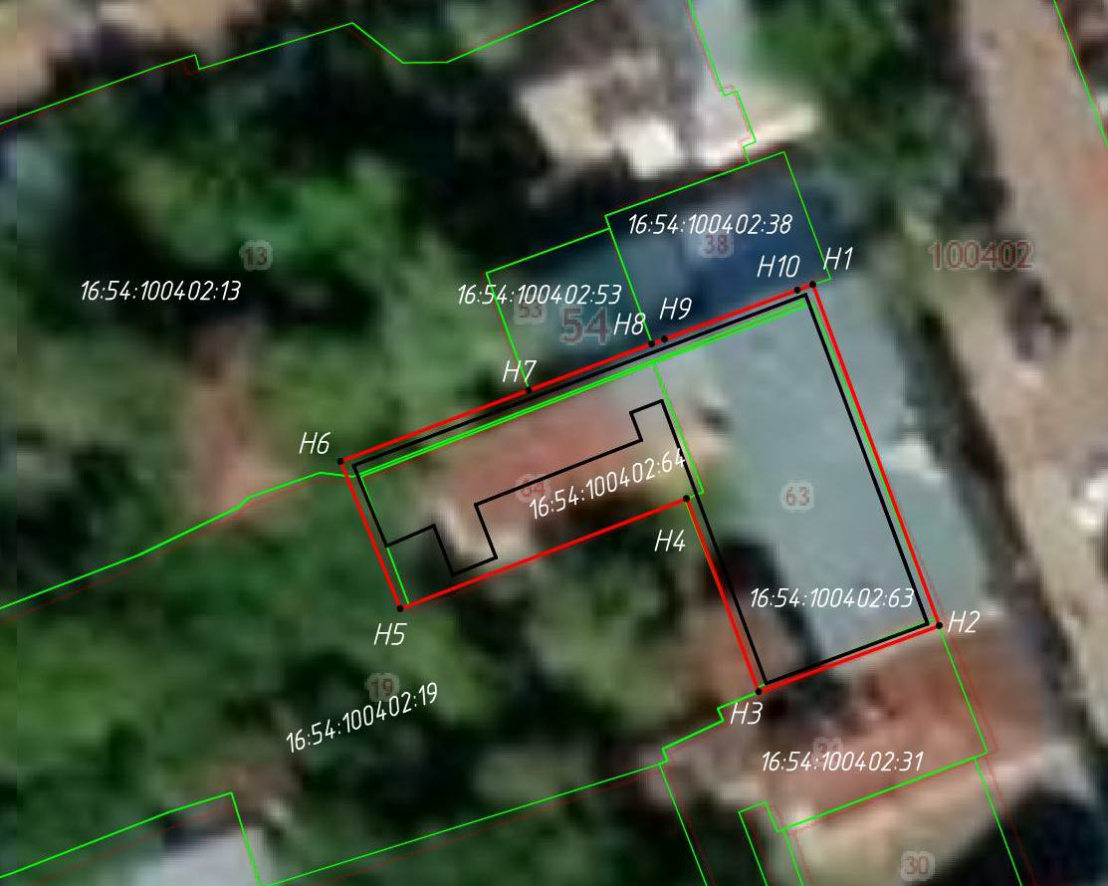
Карта (схема) границ территории
объекта культурного наследия (муниципального) значения
«Двухэтажный кирпичный жилой дом с лавками и проездной аркой»,
конец XIX в., расположенного по адресу: Республика Татарстан, Чистопольский муниципальный район, г. Чистополь, ул. Ленина, д. 48, лит. А, А1, А2, Б, б, б1
Масштаб 1:500

Условные обозначения:
_________ | - контур объекта культурного наследия
_________ | - граница территории объекта культурного наследия
_________ | - существующая часть границ земельного участков,  в пределах которых расположен объект

Текстовое описание границ территории
объекта культурного наследия (муниципального) значения
«Двухэтажный кирпичный жилой дом с лавками и проездной аркой»,
конец XIX в., расположенного по адресу: Республика Татарстан, Чистопольский муниципальный район, г. Чистополь, ул. Ленина, д. 48, лит. А, А1, А2, Б, б, б1

Границы территории объекта культурного наследия (муниципального) значения «Двухэтажный кирпичный жилой дом с лавками и проездной аркой»,
конец XIX в., расположенного по адресу: Республика Татарстан, Чистопольский муниципальный район, г. Чистополь, ул. Ленина, д. 48, лит. А, А1, А2, Б, б, б1, проходят:

Прохождение границы |  | Описание прохождения границы
от точки | до точки | Описание прохождения границы
1 | 2 | от точки 1, расположенной на красной линии ул. Ленина, в юго-восточном направлении  до точки 2, расположенной на северо-восточном углу границы земельного участка  с кадастровым номером 16:54:100402:31
2 | 3 | от точки 2 в юго-западном направлении  до точки 3, расположенной  на внутриквартальной территории
3 | 4 | от точки 3 в северо-западном направлении  до точки 4, расположенной на границе земельных участков с кадастровыми номерами 16:54:100402:63 и 16:54:100402:64
4 | 5 | от точки 4 в юго-западном направлении  до точки 5, расположенной  на внутриквартальной территории
5 | 6 | от точки 5 в северо-западном направлении  до точки 6, расположенной  на внутриквартальной территории
6 | 10 | от точки 6 в северо-восточном направлении до точки 10, расположенной  на внутриквартальной территории
10 | 1 | от точки 10 в северо-восточном направлении до точки 1

Таблица характерных (поворотных) точек
границ территории объекта культурного наследия
местного (муниципального) значения «Двухэтажный кирпичный жилой дом
с лавками и проездной аркой», конец XIX в., расположенного по адресу:
Республика Татарстан, Чистопольский муниципальный район, г. Чистополь,
ул. Ленина, д. 48, лит. А, А1, А2, Б, б, б1

№ | Координаты характерных (поворотных) точек в местной системе координат (МСК-16)
№ | X | Y
1 | 429850.07 | 2212083.65
2 | 429824.42 | 2212093.16
3 | 429819.43 | 2212079.52
4 | 429833.98 | 2212074.13
5 | 429825.69 | 2212052.62
6 | 429836.79 | 2212048.13
7 | 429842.13 | 2212062.29
8 | 429845.62 | 2212071.53
9 | 429845.96 | 2212072.47
10 | 429849.64 | 2212082.48
1 | 429850.07 | 2212083.65

